账号管理员 · 操作手册
版本：v2.1 | 日期：2026-09-20
线上环境：[https://saas.shenyu.com](https://saas.shenyu.com) · [ROUTE-线上地址索引.md](./ROUTE-线上地址索引.md)
读者：账号资产管理员、媒介资产、合规台账岗
Spec：[../PRD-M4-账号管理.md](../PRD-M4-账号管理.md)

目录
• 篇首
• 平台账号管理与维护
• 公司管理
• 实名人管理
• 手机管理
• 手机卡管理
• 附录

1. 篇首

1.1 角色定位与适用人员
账号管理员维护租户内 平台账号及强关联主数据（公司、实名人、手机、手机卡），保证运营/财务/分析能选到正确账号。不负责内容审核与任务排期。

1.2 产品业务价值
• 资产台账 SSOT：一处建档，全局选择器引用，避免重复与 ID 手输错误。
• 合规与追溯：实名人、公司主体、手机保管人可审计；敏感字段 AES 脱敏展示。
• 支撑发布与采集：平台账号状态、IP 组、凭证入口为下游运营能力基础。

1.3 整体操作流程（建档）
公司（企业主体）
→ 实名人
→ 手机 → 手机卡
→ 平台账号（绑定上述 + IP 组）
→ （可选）个人账号 个微/企微
flowchart TD
C[公司管理] --> R[实名人管理]
R --> P[手机管理]
P --> S[手机卡管理]
S --> A[平台账号管理]
A --> O[运营: 采集凭证/发布]

1.4 与其他角色衔接
角色 | 衔接
运营 | 更新账号业务字段、采集 Tab 凭证
运营主管 | IP 组绑账号
财务 | 账号成本挂同一 platform account
编辑/任务 | 不直接依赖本角色日常操作

菜单合并说明：产品侧栏为 手机管理（/ops/internal/phone）与 手机卡管理（/ops/internal/simcard），对应 PRD 中「手机资产 + SIM 卡号码」两层，本手册分两章，不合并为一页。

2. 平台账号管理与维护
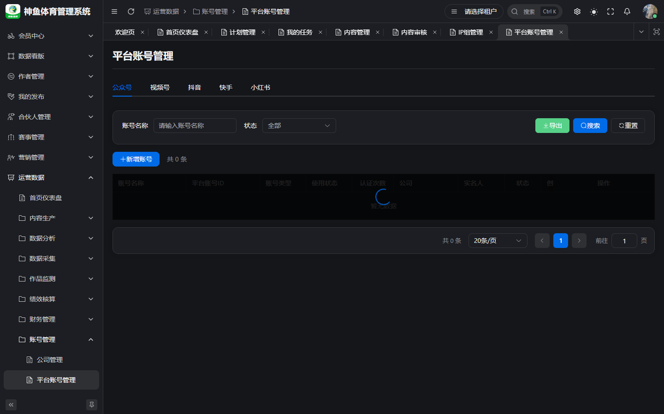
图 2-1 平台账号

2.1 操作入口
菜单路径：运营数据 → 账号管理 → 平台账号管理
Hash 路由：/ops/internal/internal-account
线上完整 URL：https://saas.shenyu.com/#/ops/internal/internal-account
!平台账号

2.2 操作流程
• 列表筛选平台、类型、IP 组、实名人、公司、状态。
• 新增账号：选平台、类型、账号名、账号标识（同平台唯一）、IP 组。
• 选择器绑定 实名人、手机、手机卡；企业类型 必选公司。
• 填写凭证字段（Cookie/Token 等，保存后脱敏）。
• 保存；实名人冲突时确认 强制替换 或取消。
• 详情 Tab：基本信息、公众号扩展、续费认证、采集、粉丝列表 — 按平台展示。
• 列表 导出 CSV 做台账备份。

2.3 注意事项
• 强关联必须用选择器；后端校验失败返回 1501/1502/1504。
• 采集 Tab 日常多由运营维护凭证；管理员负责账号存在性与绑定正确。
• 停用账号前确认无在途发布/任务。

2.4 新建/维护字段（Spec）
同 [运营操作手册.md](./运营操作手册.md) §2.5 · [API-M4-账号管理.md](../../engineering/API-M4-账号管理.md) §5.2。

3. 公司管理
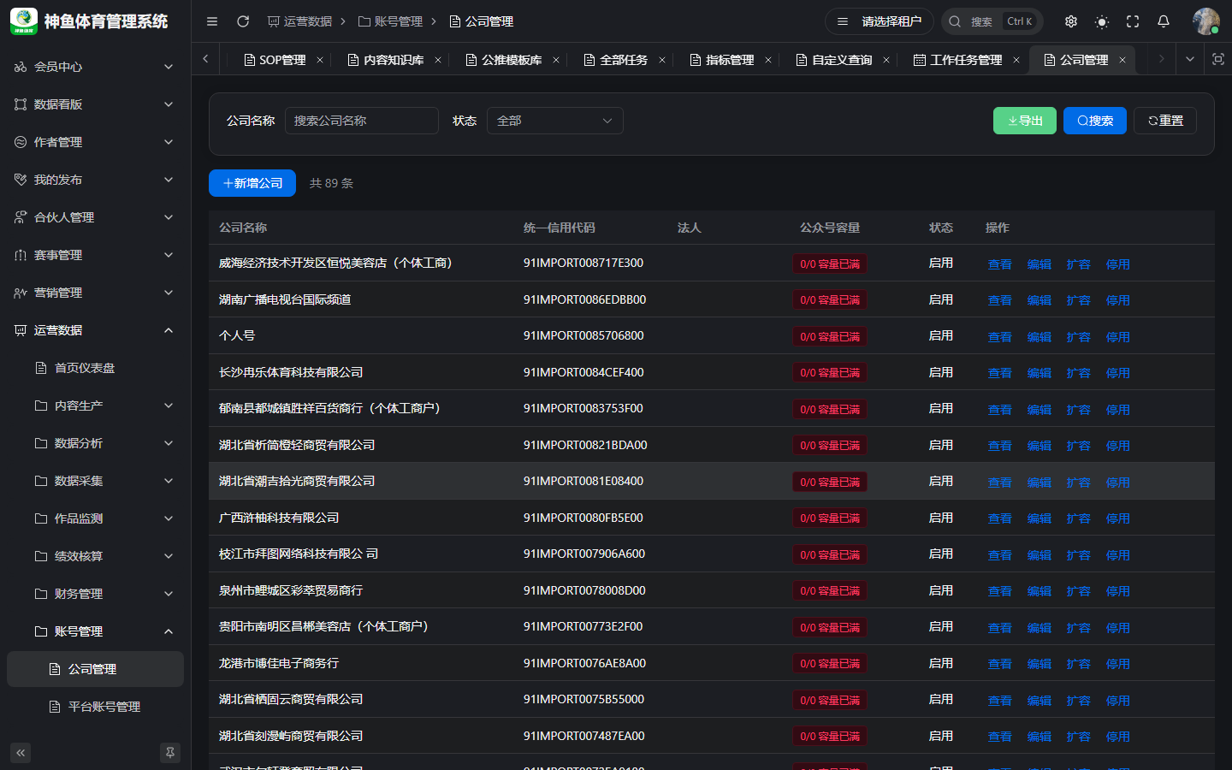
图 3-1 公司管理

3.1 操作入口
菜单路径：运营数据 → 账号管理 → 公司管理
Hash 路由：/ops/internal/company
线上完整 URL：https://saas.shenyu.com/#/ops/internal/company
!公司管理

3.2 操作流程
• 点击 新增 / 编辑。
• 填写公司名、统一社会信用代码、行业、地址、法人等。
• 保存后在详情查看 公众号容量/关联账号 Tab（若有）。
• 导出 备查。

3.3 注意事项
• 企业类型平台账号 必须 关联公司，先建公司再建号。

3.4 新建/维护字段（Spec）
字段 | 必填 | 说明
companyName | ✅ | max 100
creditCode | ✅ | 18 位统一社会信用代码
industry / address / legalName | ❌
legalIdCard | ❌ | AES 加密
mpCapacityStandard | ❌ | ≥0

来源：[API-M4-账号管理.md](../../engineering/API-M4-账号管理.md) §1.2。

4. 实名人管理
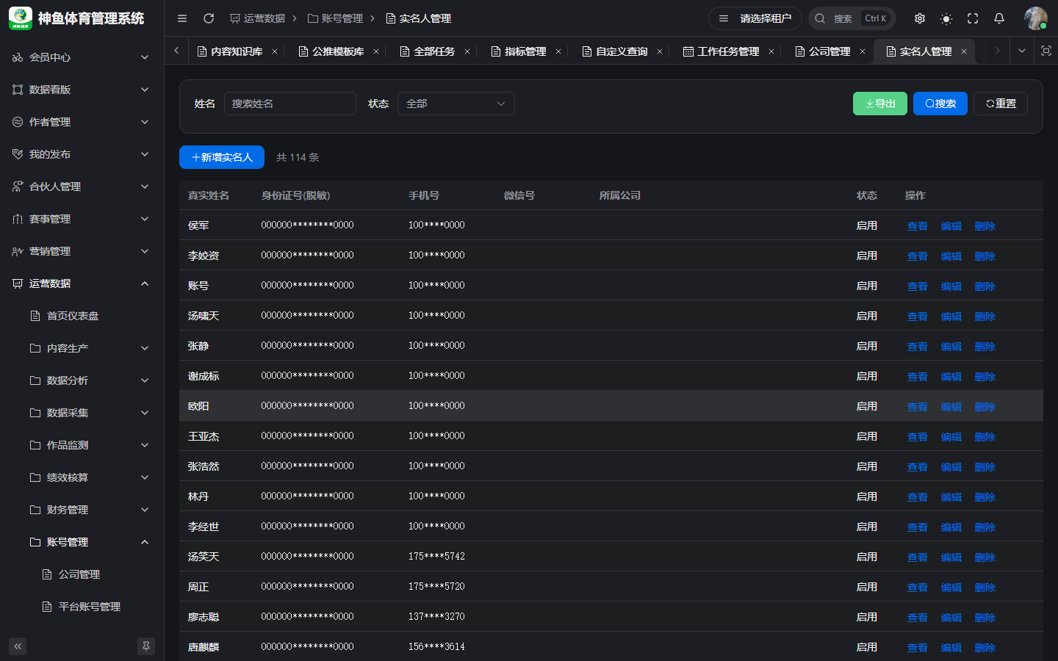
图 4-1 实名人

4.1 操作入口
Hash 路由：/ops/internal/realname
线上完整 URL：https://saas.shenyu.com/#/ops/internal/realname
!实名人

4.2 操作流程
• 新增实名人：姓名、证件类型/号码、联系方式（敏感字段脱敏展示）。
• 详情维护 中介人（选择器）及关联平台账号列表。
• 保存后进入实名人 选择器池。

4.3 注意事项
• 同一实名人绑多账号时，后绑可能触发 强制替换 确认 — 操作前核对合规要求。

4.4 新建/维护字段（Spec）
字段 | 必填 | 说明
realName | ✅
idType | ✅ | dict_id_type
idCard | ✅ | 正则 + AES
phone / wechat / gender | ❌ | gender dict_gender

来源：[API-M4-账号管理.md](../../engineering/API-M4-账号管理.md) §2.2。

5. 手机管理
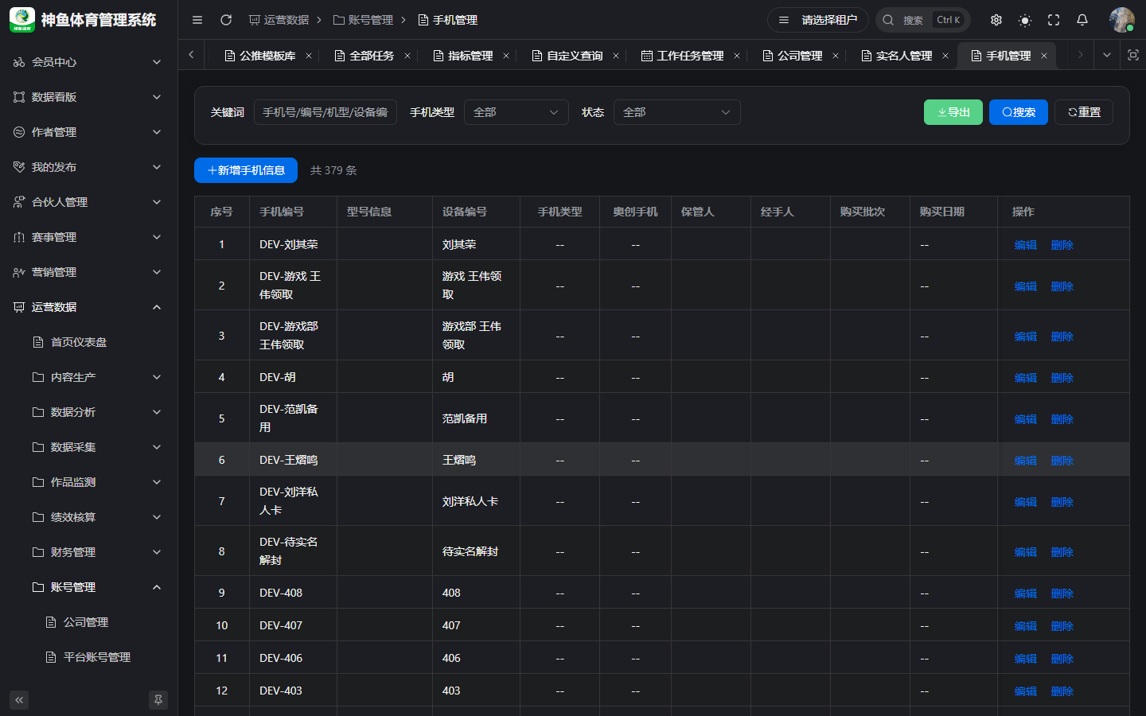
图 5-1 手机管理

5.1 操作入口
菜单路径：运营数据 → 账号管理 → 手机管理
Hash 路由：/ops/internal/phone
线上完整 URL：https://saas.shenyu.com/#/ops/internal/phone
!手机管理

5.2 操作流程
• 新增手机：手机编码、类型、状态等。
• 保管人 使用 用户选择器（Football 用户 ID）。
• 筛选、编辑、导出。

5.3 注意事项
• 手机页 无实名字段；实名人挂在 平台账号 侧绑定。
• 保管人变更请留痕（备注字段，若页面提供）。

5.4 新建/维护字段（Spec）
字段 | 必填 | 说明
phoneNumber | ✅ | 11 位；全局唯一（创建）
keeperId | ✅ | UserSelect
phoneCode / phoneModel | ❌
phoneType / isAochuang / status | ❌ | 字典
采购/影像字段 | ❌ | ADR-024

来源：[API-M4-账号管理.md](../../engineering/API-M4-账号管理.md) §3.2 · ADR-011 无 realnameId。

6. 手机卡管理
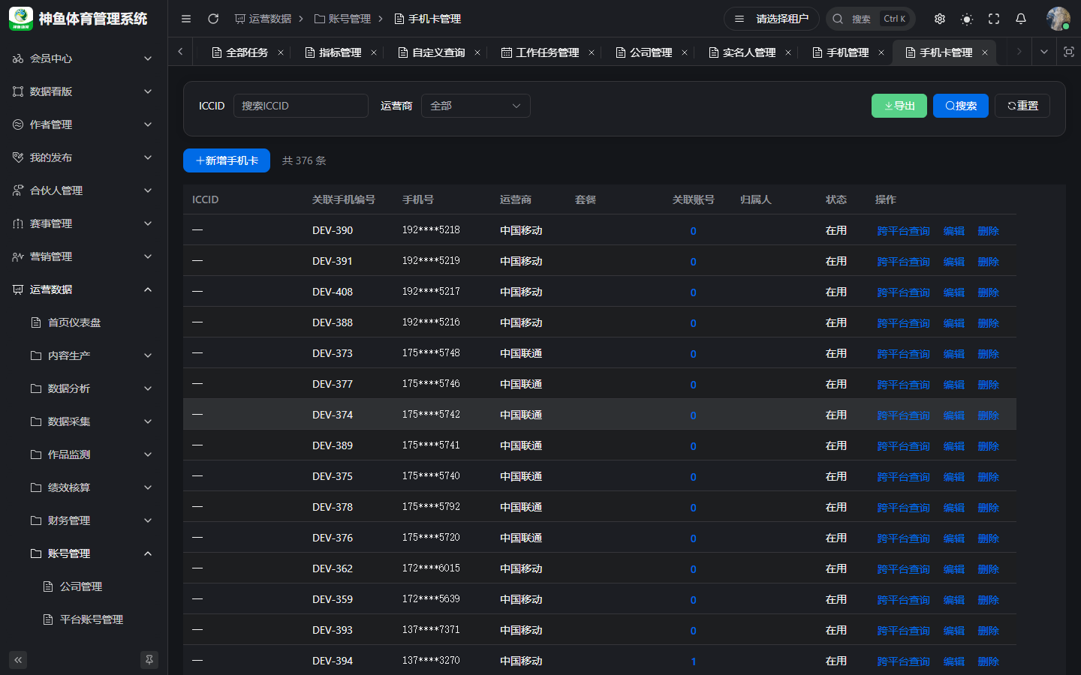
图 6-1 手机卡管理

6.1 操作入口
菜单路径：运营数据 → 账号管理 → 手机卡管理
Hash 路由：/ops/internal/simcard
线上完整 URL：https://saas.shenyu.com/#/ops/internal/simcard
!手机卡

6.2 操作流程
• 新增/编辑 SIM：号码、运营商、状态 等。
• 点击 关联账号数（或等价入口）→ 侧滑查看该号绑定的各平台账号。
• 用于 一号多端 排查与台账核对。

6.3 注意事项
• 与 手机管理 区别：手机卡强调 号码/SIM 实体 与跨平台账号聚合；手机强调 设备/保管 资产。

6.4 新建/维护字段（Spec）
字段 | 必填 | 说明
phoneId 或 phoneNumber | △ | 二选一；优先 phoneId
assignedUserId | ✅ | UserSelect
operator / isPrimary / status | ✅ | 字典
iccid / packageName | ❌ | iccid 加密

来源：[API-M4-账号管理.md](../../engineering/API-M4-账号管理.md) §4.2。

7. 附录
页面 | 线上完整 URL
个人账号（个微/企微） | https://saas.shenyu.com/#/ops/internal/personal-account
IP 组绑账号 | https://saas.shenyu.com/#/ops/operations/ip-group → 关联账号 Tab

完整字段说明：[../产品使用操作手册.md](../产品使用操作手册.md) §11。
修订：2026-09-20 v2.0
—— 截图于本地联调环境（http://127.0.0.1:5777）采集，数据为空属演示环境常态；账号口令请以实际环境为准，勿将密钥写入手册。

